Międzynarodowy Konkurs „Kangur Matematyczny”

oraz „Kangurek” 2015

W roku szkolnym 2014/2015 Międzynarodowy Konkurs „Kangur Matematyczny” odbył się 19 marca. W kategorii „Maluch” udział wzięło 16 uczniów z naszej szkoły, a w kategorii „Beniamin” – 20. Kangurka pisało 12 uczniów klas II. O godzinie 9⁰⁰ nastąpiło oficjalne otwarcie zapieczętowanych kopert z zadaniami. Najpierw wszyscy uważnie zakodowali swoje karty odpowiedzi, a następnie z zapałem zabrali się do rozwiązywania zadań.
Każdy uczestnik konkursu otrzymał układankę „Magiczny wąż”.
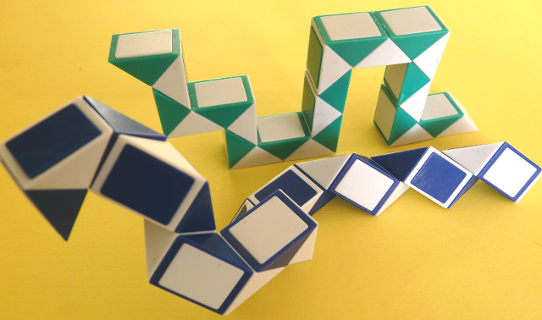
Wyniki konkursu poznaliśmy 4 maja. Wyróżnienia za najlepsze wyniki uzyskali:
- w kategorii „Maluch” – Agnieszka Będzłowicz
- w kategorii „Beniamin” – Emilia Kilanowska.
Wyróżnionym gratulujemy, a wszystkim pozostałym życzymy powodzenia w kolejnych edycjach konkursu.
Szkolny opiekun konkursu: Justyna Manikowska.

